Консультация для родителей «Зачем читать детям сказки?»
Воспитатель: первая кв. категория- Жданова Н.И.
Если хотите, чтобы ваши дети росли умными, читайте им сказки.
Альберт Эйнштейн
Наверное, каждый родитель знает, что сказки читать и рассказывать детям надо.
Но каждый ли знает, почему надо?
Чтение и рассказывание сказок просто необходимо в жизни ребенка для его развития, для формирования важнейших навыков, для его адаптации в социальном мире.

Что такое сказка для детей дошкольного возраста?
Сказка учит детей мечтать, подчёркивать главное, индивидуальное в образе, обобщать существенные признаки, усиливает мыслительную деятельность. Сказочный вымысел всегда педагогичен. Он используется как средство воспитания лучших человеческих качеств. Сказка обогащает внутренний мир детей, они тянутся к ней.Она входит в жизнь ребенка с самого раннего возраста, сопровождает на протяжении всего дошкольного детства и остается с ним на всю жизнь.
Сказка – это приглашение окунуться в другой мир, встретиться с интересными персонажами, полюбить положительных героев и постараться понять поступки отрицательных. Самое чудесное в сказке это то, что она всегда имеет хороший конец. А это дает нашим детям большую уверенность в том, что плохие поступки всегда наказываются, что добро всегда побеждает зло и то что трудности всегда можно преодолеть.
Самые наши любимые сказки это народные сказки, которые передаются из поколения в поколение и почти не меняют своего содержания.
Читая ребенку, мы проживаем вместе с ним фрагменты жизни любимых героев.
С помощью сказок можно наглядно объяснить ребенку многие важные стороны поведения в жизни: не обижать слабых, не говорить неправду, быть отзывчивым к горестям других, быть добрым ко всем вокруг, уметь видеть обман, или когда тебе хотят навредить.
Слушая сказки, ребенок испытывает радость, сказка заставляет ребенка думать, подключать воображение и фантазию. При этом сказка учит и воспитывает ребенка, очень аккуратно и ненавязчиво.
Обсуждение прочитанной сказки.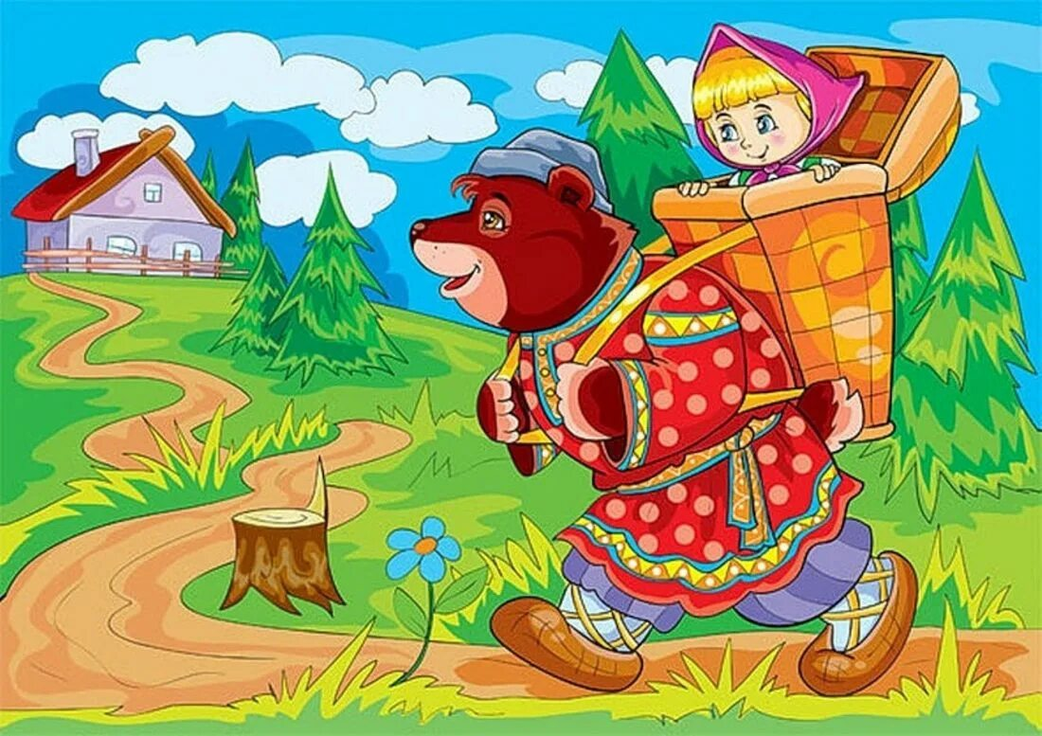

Не следует также забывать о том, что прочитанную сказку необходимо обсудить. Даже если ребенку все понятно, лучше обсудить и убедиться в том, что ребенок все правильно понял, сумел разобраться, где поступили герои правильно, а что – пример плохих поступков. Обсуждая с ребенком сказку, мы можем увидеть, какие трудности и страхи испытывает ребенок перед некоторыми персонажами из сказки или обыденной жизни ребенка.
Одна и та же сказка каждый день.
Думаю, что все родители столкнулись с тем, что ребенок просит читать одну и ту же сказку много раз.
На этот вопрос психологи дают ответ: во первых, ребенок устроен так, что он сначала все запоминает до мельчайших подробностей, а потом уже приходит понимание этой информации. В отличии от нас, взрослых, ребенку трудно воспринимать и понимать всю сказку целиком послушав ее только один раз, поэтому и возникает потребность слушать сказку много раз, с этим нет необходимости бороться, лучше всеми действиями поддержать привязанность ребенка к конкретной сказке.
Правильно выбираем сказку. 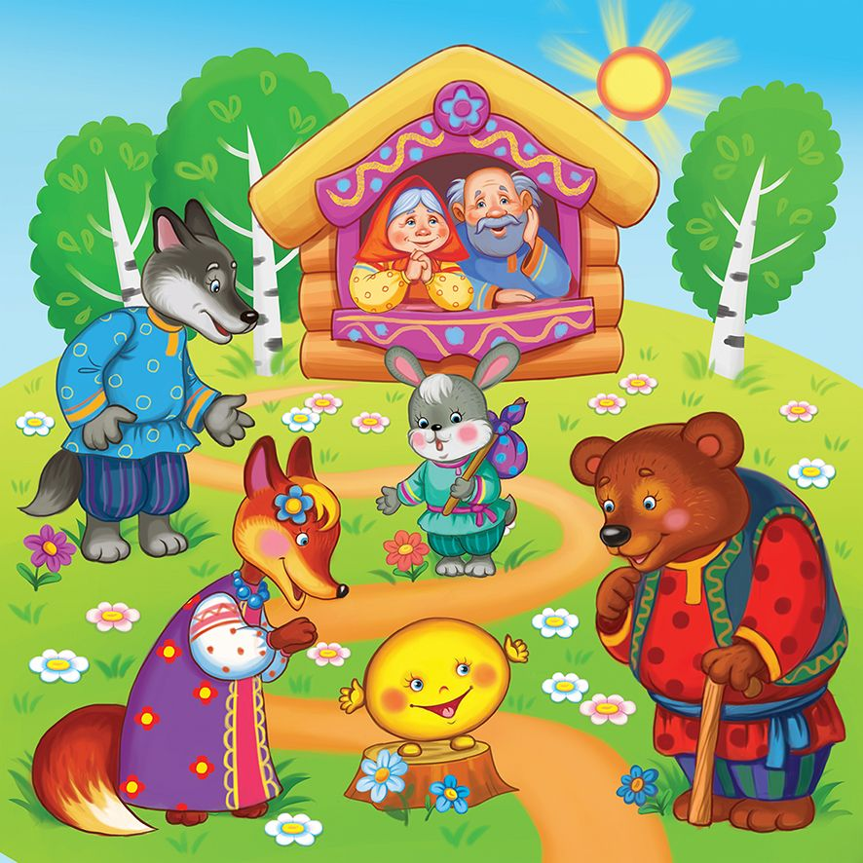
Конечно выбор сказки зависит от возраста ребенка, его особенностей и возможностей.
С двухлетнего возраста детям лучше читать сказки с повторяющимися событиями: «Колобок», «Теремок», «Репка». Так же с этого возраста у ребенка активно развивается фантазия. В этот период можно использовать такой прием как – придумай конец сказки.
С двух до пяти лет дети любят сказки о волшебстве.
С пяти до семи лет ребенку интересны динамичные сказки, в которых много приключений. Так же в этом возрасте ребенок может уже сам высказать свое предпочтение.
Читайте детям сказки!
Ребёнок регулярно слушающий сказки, будет эмоциональным, чувственным и всесторонне развитым. Он будет уверенным в себе, сможет четко различать границы добра и зла, что поможет ему в последствии выстраивать взаимоотношения с окружающими.
Дарите сказки своим детям, читайте им сказки, сочиняйте им сказки. 